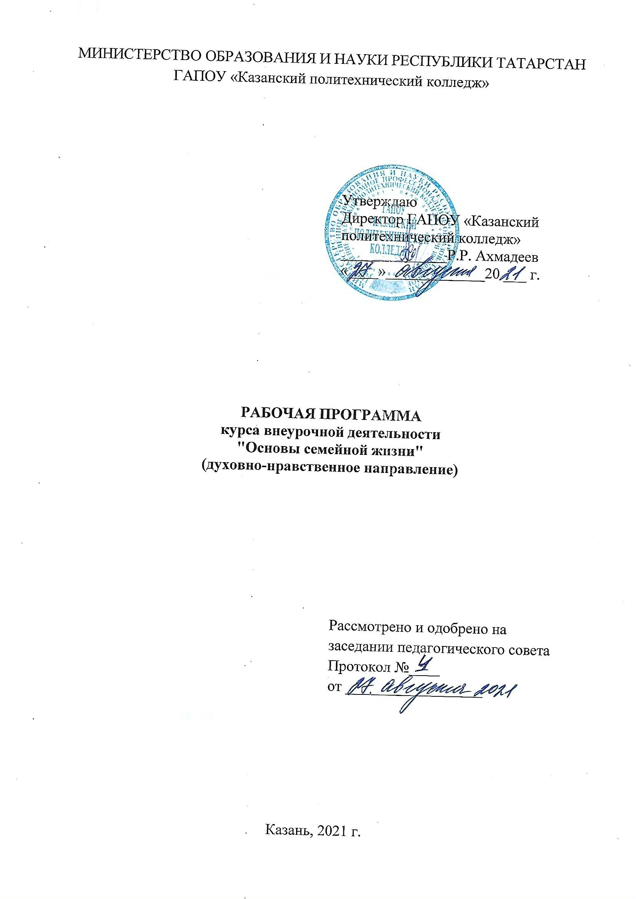
Цель программы: расширить информационное поле обучающихся о семейно-брачных отношениях, возможных затруднениях и путях их преодоления.
Задачи программы:
-формировать теоретические знания о семье как социальном институте; знакомить с нравственными нормами брака в традиционной культуре;
-обучить нравственным основам взаимоотношений между юношами и девушками, о товариществе, дружбе и любви, о культуре поведения влюбленных;
-выработать представления о различных социальных ролях людей в семье: мать, жена, муж и т.д., об ответственности родителей за жизнь и здоровье своего ребенка, о своей обязанности в воспитании детей;
-формировать знания об особенностях развития детей и основных проблемах их воспитания; об экономике и быте семьи;
-обучить умению разрешать и предупреждать конфликты, усвоение правил поведения людей в ситуациях конфликта или распада семьи;
-выработать навыки взаимодействия между людьми, живущими в одной семье;
-развивать эмоционально-волевую сферу обучающихся.
Данная программа рассчитана на 1 год обучения. Общая продолжительность обучения 36 часа (1 раз в неделю).
В ходе реализации программы используются такие формы, как лекционно-семинарские занятия, занятия-беседы, диспуты, интенсивные психологические погружения, индивидуальные консультации, методы театрализации, тестовые задания, опросы, анкетирование, игровые тренинги.

Формы организации учебного процесса:
Формы организации учебной деятельности учащихся:
- индивидуальная;
- индивидуально – групповая;
- групповая;
- фронтальная.

Формы учебных занятий: мини – лекции; диалоги и беседы; урок самостоятельного освоения новых знаний и выполнение проблемных заданий; урок с элементами практической работы; проектные работы.
Виды деятельности обучающихся: устные сообщения; решение проблемных заданий, анализ проблемных ситуаций; обсуждения; самостоятельная работа с учебником; работа с источниками; информационные проекты; рефлексия.
Формы контроля:
- устные и письменные ответы;
- самостоятельные и контрольные работы;
- тестовые задания;
- сообщения учащихся.

Виды организации учебного процесса: проблемный, исследовательский.
Самостоятельные работы, контрольные работы, практические работы, зачёт, презентация проектов.

Результаты освоения программы
Личностные результаты.
У обучающихся будут сформированы:
- понимание значения семьи в жизни человека, нравственная культура:
- информированность учащихся в области полоролевого взаимодействия и семейной жизни;
- умение оценивать ситуации на основе общечеловеческих ценностей, делать свой выбор;
- умение высказывать своё мнение, отвечая на вопросы, аргументировать свою точку зрения, вести диалог, участвовать в дискуссии;
- предпосылки к формированию ценностей семьи и личностного роста.

У обучающихся могут быть сформированы:
- ответственное отношение к созданию семьи на основе осознанного принятия ценностей семейной жизни;
- первичное самоопределение в семейной сфере, в жизненных ценностях, ценностно-смысловая ориентация;
- положительный образ семьи, родительства (отцовства и материнства),
- уважение к окружающим;
- умение слушать и слышать партнера, признавать право на собственное мнение и принимать решение с учетом позиции всех участников.
Метапредметные результаты:
Познавательные
Обучающиеся научатся:
- находить подтекстовую информацию, анализировать, обобщать;
- защищать свой проект, объяснять свою точку зрения, выполнять проблемные задания;
- работать с информацией, владеть смысловым чтением, выделять главную мысль;
- отвечать на вопросы учителя, находить нужную информацию;
- отвечать на вопросы товарищей по классу, задавать вопросы.
Обучающиеся получат возможность научиться:
- извлекать информацию из различных источников (включая средства массовой информации, компакт-диски учебного назначения, ресурсы Интернета);
- выходить за рамки учебного предмета и осуществлять целенаправленный поиск возможностей для широкого переноса средств и способов действия;
- использовать полученную информацию для решения учебных и жизненных задач.
Регулятивные:
Обучающиеся научатся:
- определять цель выполнения заданий элективного курса;
- задавать параметры и критерии, по которым можно определить, что цель достигнута;
- составлять план выполнения заданий элективного курса;
- сопоставлять полученный результат деятельности с поставленной заранее целью.
- участвовать в диалоге на занятии.
Обучающиеся получат возможность научиться:
- умению организовывать и планировать учебное сотрудничество и совместную деятельность с учителем и со сверстниками, определять общие цели, способы взаимодействия, планировать общие способы работы;
- организовывать эффективный поиск ресурсов, необходимых для достижения поставленной цели;
- ставить и формулировать собственные задачи в образовательной деятельности и жизненных ситуациях;
- оценивать возможные последствия достижения поставленной цели в деятельности, собственной жизни и жизни окружающих людей;
- овладеть навыками самостоятельного приобретения новых знаний, организации учебной деятельности, поиска средств ее осуществления.
Коммуникативные:
Обучающиеся научатся:
- взаимодействовать в ходе выполнения групповой работы, вести диалог.
- эффективно сотрудничать и взаимодействовать на основе координации различных позиций при выработке общего решения в совместной деятельности;
- формулировать и аргументировать своё мнение;
- корректно отстаивать свою позицию и координировать её с позицией партнёров, в том числе в ситуации столкновения интересов;
Обучающиеся получат возможность научиться:
- осуществлять деловую коммуникацию как со сверстниками, так и со взрослыми (как внутри образовательной организации, так и за ее пределами), подбирать партнеров для деловой коммуникации исходя из соображений результативности взаимодействия, а не личных симпатий;
- при осуществлении групповой работы быть как руководителем, так и членом команды в разных ролях (генератор идей, критик, исполнитель, выступающий, эксперт и т.д.);
- слышать, слушать и понимать окружающих, выполнять совместную деятельность.

Ожидаемые результаты
- знать основные этапы динамики семейных отношений типичные для каждого этапа проблемы, с которыми сталкивается семья;
- знать основные психологические характеристики, связанные с половыми различиями, и характер их влияния на супружескую и семейную жизнь;
- знать механизмы влияния родительских воспитательных установок на развитие личности ребенка;
- владеть приемами саморегуляции и конструктивного решения возникающих в семейной жизни проблем.

Содержание программы
Раздел 1. Психология субъекта.
Этот раздел включает уроки о личности, ее разностороннем развитии и факторах, ее формирующих. Потребности, мотивы, интересы, убеждения, способности, характер – знакомство с этими понятиями побуждает старшеклассников к самопознанию. При этом у них возникают вопросы: что я знаю о себе, своих эмоциях и чувствах, что не устраивает меня в моем характере, каким я кажусь другим людям, какие недостатки вижу у себя и т.д. Такие вопросы – шаг к самовоспитанию.
Формы организации – групповая, индивидуальная (самостоятельная работа)
Вид деятельности - познавательная

Раздел 2. Особенности межличностных отношений.
Психология межличностных отношений, нравственные основы взаимоотношений юношей и девушек, понятие о мужественности и женственности – изучение этих вопросов помогает осознать сущность дружбы, любви. Любовь мужчины и женщины как естественное отношение человека к человеку; личностный характер проявления любви в зависимости от социальных устоев, национальных традиций и особенностей человека – программа предусматривает раскрытие всех этих вопросов. Особое внимание обращается на сущность нравственных основ взаимоотношений влюбленных, подчеркиваются характерные черты поведения и устремленности влюбленных. На занятиях показывается несовместимость настоящей любви с распущенностью, с неуважительным отношением к противоположному полу, с пьянством, наркоманией. Обсуждаются взаимоотношения юноши и девушки при ситуации, когда чувство любви проявляется только с одной стороны.
Формы организации – групповая, индивидуальная (самостоятельная работа)
Вид деятельности - познавательная

Раздел 3. Брак и семья.
В третьем разделе характеризуются факторы, обуславливающие необходимость для молодежи готовиться к браку и семейной жизни. К ним относятся сложность процесса создания семьи, изменение образа жизни и функций семьи, новый характер взаимоотношений. Раскрывается понятие "готовность к браку", установки и ожидания молодых супругов. Учащиеся знакомятся со структурой и динамикой развития семьи, функциями семьи.
Формы организации – групповая, индивидуальная (самостоятельная работа)
Вид деятельности - познавательная

Раздел 4. Секреты семейного взаимодействия.
В разделе раскрываются устои, нравственные основы, психологический климат, эстетика быта, последствия нарушений семейных отношений.
Отношения между членами семьи. Роль каждого члена семьи в формировании положительного психологического климата. Отец - духовная опора, глава семьи. Ответственность отца перед домочадцами в обычные дни и в трудные минуты жизни. Отец - моральный, юридический, физический защитник семейства. Его твердость в трудных обстоятельствах. Его ответственность за духовно-нравственное состояние членов семьи.
Жена – незаменимый помощник мужа, отца. Душевная роль жены на семейном совете. Особая роль матери в воспитании и привитии детям доброты и сердечности. Жена – хранительница семейного очага.
Дедушка и бабушка, их роль в поддержании семейного тепла и уюта, и воспитании детей. Взаимное уважение между членами семьи.
Любовь. Долг. Ответственность друг за друга. Внутрисемейная солидарность. Откровенность, отзывчивость, тактичность и самообладание. Взаимное послушание. Умение уступать. Возможность создания положительного климата в семье как при сходстве, так и при различии темпераментов и характеров супругов.
Особенно рассматриваются семейные роли, качества семьянина, семейные правила. Большое внимание уделяется последствиям нарушений семейных отношений, раскрываются типичные "зоны" конфликтов, в том числе финансовые взаимоотношения семьи.
Формы организации – групповая, индивидуальная (самостоятельная работа)
Вид деятельности - познавательная

Раздел 5. Семейная педагогика.
Пятый раздел программы имеет педагогическую направленность. В нем рассматривается влияние родителей на детей и детей на родителей, влияние на подрастающее поколение уклада жизни семьи, особенности семейного воспитания, его трудности, типичные ошибки и пути их устранения. Рассматривается влияние развода на формирование личности ребенка.
Формы организации – групповая, индивидуальная (самостоятельная работа)
Вид деятельности - познавательная
Тематическое планирование
№ п/п | Раздел | Количество часов
1 | Психология субъекта | 8
2 | Особенности межличностных отношений | 8
3 | Брак и семья | 6
4 | Секреты семейного взаимодействия | 8
5 | Семейная педагогика | 6
 | Итого: | 36

Календарно-тематическое планирование
№ п/п | Наименование тем | Кол-во часов | Дата
Раздел 1. Психология субъекта.
1 | Введение | 1
2 | Человек как личность и индивидуальность. | 1
3 | Индивидуальные и индивидуально-типические свойства человека. | 1
4 | Индивидуальные и индивидуально-типические свойства человека. | 1
5 | Характер, его проявление в поведении. | 1
6 | Характер, его проявление в поведении. | 1
7 | Эмоционально-волевая организация личности. | 1
8 | Эмоционально-волевая организация личности. | 1
Раздел 2. Особенности межличностных отношений
9 | Искусство общения. | 1
10 | Межличностное взаимодействие в малых группах. | 1
11 | Дружба | 1
12 | Мораль и нравственность. | 1
13 | Мужественность и женственность. | 1
14 | Любовь, влюбленность и семья. | 1
15 | Проблема выбора в жизни каждого | 2
Раздел 3. Брак и семья
16 | Институт семьи. | 1
17 | Современные формы семьи. | 1
18 | Готовность к браку. Этапы становления семьи. | 1
19 | Семейная система | 1
20 | Моя семья в настоящем и будущем | 1
21 | Динамика семьи | 1
Раздел 4. Секреты семейного взаимодействия
22 | Семейные «игры» и семейные роли. | 2
23 | Семейные правила и ценности | 1
24 | Взаимоотношения между супругами | 1
25 | Бюджет семьи, ее хозяйство. | 1
26 | Анатомия супружеских конфликтов. | 1
27 | Причины и последствия разлада семейных отношений | 1
28 | «Идеальная семья» | 1
Раздел 5. Семейная педагогика
29 | Взаимоотношения между родителями и молодой семьей. | 1
30 | Семь – я, это сколько? | 1
31 | Развод родителей глазами детей. | 1
32 | Дети и родители | 1
33 | Взаимоотношения между родителями и детьми | 1
34 | Заключительное занятие «Формула семейного счастья» | 1
 | Итого: | 36

Средства контроля
Текущий контроль заключается в оценке знаний, выявленных у школьников на семинарских занятиях, а также в ходе проведения контрольного тестирования в конце изучения каждой главы курса.
Итоговый контроль осуществляется в виде сдачи зачета, в форме
собеседования или написания реферата по тематике учебного курса.
Формы контроля знаний:
- тестовые задания для самопроверки в конце темы (электронная версия и
бумажный вариант);
- контрольные задания, понятийные диктанты, тематические эссе;
- выполнение творческих заданий;
- рефераты и исследовательские работы.
Периодически знания и умения по пройденным темам проверяются в форме тестовых заданий. При тестировании (на бумажных носителях) все верные ответы берутся за 100%, отметка выставляется в соответствии с таблицей:
Процент выполнения задания | Отметка
85 % и более | «5»
70 – 84% | «4»
60 – 69% | «3»
Менее 60% | «2»
К работе не приступал | «1»
Средства мониторинга.
- первоначальное и закрепляющее анкетирование по основным проблемам
курса;
- тестирование (например, выявление типа эмоциональной направленности
личности);
- наблюдение за эмоциональным откликом учащихся на содержание учебного материала;
- анализ результатов деятельности (выполнение творческих заданий).

Учебно-методическое обеспечение программы
1. «Нравственные основы семейной жизни. 10-11 классы», часть 1 с мультимедийным приложением. - Благотворительный фонд «Просветитель», 2017.
2. «Нравственные основы семейной жизни. 10-11 классы», часть 2 с мультимедийным приложением. - Благотворительный фонд «Просветитель», 2019.
3. «Нравственные основы семейной жизни. 10-11 классы», хрестоматия. - Благотворительный фонд «Просветитель», 2017.
4. Программа учебного курса «Нравственные основы семейной жизни. 10-11 классы», часть 1 и 2 для обучающихся по образовательным программам общего и профессионального (основного и дополнительного) образования - Благотворительный фонд «Просветитель», 2018.
5. «Нравственные основы семейной жизни». Методические рекомендации для педагога. - Благотворительный фонд «Просветитель», 2020.

